Ficha “Expresión escrita (narrativa) + escala evaluación”
Érase una vez…
…un cuento

Estructura | Introducción | Comienza situando el marco en el que sucede la trama (Érase una vez…; Hace mucho tiempo…. En un lugar muy lejano…). |  |  | 0,50
Estructura | Introducción | Nombra los personajes protagonistas de la historia. |  |  | 0,25
Estructura | Introducción | Describe a los personajes principales de la historia. |  |  | 0,25
Estructura | Nudo | Presenta el nudo-problema en torno al que gira toda la trama. |  |  | 0,50
Estructura | Nudo | Describe los sucesos que acontecen en orden. |  |  | 0,50
Estructura | Desenlace | Se describe la forma en la que se soluciona el conflicto. |  |  | 0,25
Estructura | Desenlace | Se acaba con una retahíla o coletilla popular o inventada. |  |  | 0,25
Continuidad | Las distintas partes del texto están bien equilibradas. |  |  |  | 0,50
Continuidad | Los personajes o sucesos se presentan antes (no aparecen sin más). |  |  |  | 1
Continuidad | La historia avanza secuencialmente, sin dar rodeos o entrar en bucles. |  |  |  | 1
Redacción y Puntuación | Se respeta la secuencia temporal (si estaba hablando en pasado, sigo hablando en pasado) |  |  |  | 0,25
Redacción y Puntuación | Las oraciones tienen sentido (sujeto + predicado completo). |  |  |  | 0,25
Redacción y Puntuación | Las ideas están separadas en oraciones (no es necesario incluir puntos). |  |  |  | 1,25
Redacción y Puntuación | El sujeto de las oraciones concuerda con el verbo en género y número. |  |  |  | 0,25
Redacción y Puntuación | No se introducen elementos del lenguaje oral (reflexiones…). |  |  |  | 0,25
Vocabulario | Es variado y no se repiten palabras. |  |  |  | 1
Enlaces | Incorpora enlaces para pasar de una parte a otra del texto (Más adelante, A continuación… Finalmente….) |  |  |  | 1,5
Originalidad | El texto es imaginativo e ingenioso. |  |  |  | 0,25
 |  |  | PUNTUACIÓN

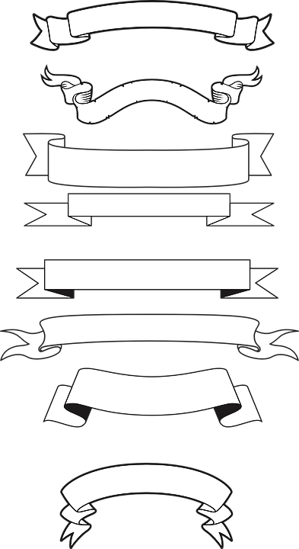
Para hacer un buen cuento:

Debes saber que toda buena historia tiene tres partes:
- INTRODUCCIÓN: se presenta la historia (dónde y cuándo sucede), se presenta a los personajes principales y se les describe.
- NUDO: se presenta un problema (algo que ha sucedido y afecta a los personajes) y se describen los acontecimientos que se desencadenan.
- DESENLACE: se explica cómo se soluciona el problema y se acaba el cuento con una retahíla.
Ahora que tienes claro esto, sigue este modelo para crear tu historia:

Parte | Aspectos a mencionar | Ejemplo
Introducción | Presentación | Érase una vez…  Hace mucho tiempo…  En un lugar muy lejano…
Introducción | Nombra personajes | … vivía un trol al que la gente llamaba…  … había una aventurera llamada…  … vivían unos seres extraños llamados…
Introducción | Describe personajes | …la bruja tenía una verruga en la nariz que…  … el mago tenía una barba blanca que…  …el científico estaba un poco loco y…
Nudo | Presenta nudo-problema | La niña no sabía reír…  Un día vinieron unos extraterrestres…  Cierto día hubo una explosión…
Nudo | Descripción de los acontecimientos | Más adelante, sucedió que…  A continuación, pasó que…  De pronto, un día…
Desenlace | Solución | Finalmente, todo se solucionó cuando…  Al final, el ogro malvado…
Desenlace | Retahíla | Y colorín colorado, este cuento se ha acabado  Y fueron felices y comieron perdices

Además, no olvides separar cada idea con un punto y enlazar cada parte con nexos: Más adelante, A continuación, Finalmente, etc.

